探索试卷讲评课的高效性
成都双流中学实验学校 万 静
现行试卷讲评课中存在的问题
1.有些教师处理学生成绩的三种形式以及弊端
形式一：
为了对学生不产生压力，一概不公布学生分数的形式，其弊端是学生不能知已知彼，更不能起鼓励先进，鞭策后进的作用.
形式二：
将全班学生的测试分数，以书面张贴在教室或课堂宣读的形式，其弊端是对基础差，智商低的学生，产生很大的压力，甚至使这些学生自暴自弃。
形式三：
由高分到低分排名排队，同时表扬测试好的学生，批评、责难测试差的学生，其弊端是：长期下来，这几个成绩好的学生容易养成骄傲自大，目中无人等不良品质。而被批评、责难的学生可能会不想学这门学科，不喜欢或讨厌这个科任教师，使学习动机枯萎，这根本不符合面向全体学生，特别偏爱中下生的素质教育观的要求.
讲评试卷内容的三种形式以及弊端
形式一：
书面贴或在课堂黑板公布试卷答案就完了。这种只公布答案而不讲评的形式，使到有些学生对一些填空题，选择题，综合题等，根本无法知道为什么是这个答案，更谈不上纠正，强化，提高
形式二：
从测试试卷的第一题开始，一讲到底，题题不放过，往往要花上几课时才讲完，其弊端：浪费时间，学生容易产生厌烦心理，收益甚微。
学生希望教师如何上讲评课
笔者对于在初中学生中采用问卷调查、座谈等方式进行调查后，最后总结归纳为以下五大点:
1、在讲评课上想了解到各分数段的人数及试卷中存在的问题，以便确定自己在班级中的位次及答题中的主要失误所在，但不希望公布班级学生的排名。
2、不希望教师讲评试题不分轻重面面俱到。希望讲清学生出错的原因及防止出错的办法。
3、对较难的问题，希望教师把问题提出来，引导学生独立分析或同学间相互讨论而获得解决，不希望教师直接讲解答案。
4、对试卷中出现的问题再出一些变式练习，以便学生及时巩固。
5、在讲评试卷时能总结归纳一些规律性的方法。
教学模式的操作程序
【一】课前准备环节
环节示意图：
教师：
研读试卷
公布答案
统计分析
选编练习
编写教案
查找原因
改进学法
纠正错误

学生：

二】课堂实施环节
Ⅰ、环节示意图：

教师活动
学生活动
期待评价
发现问题
介绍情况
总体评价

教学过程
问题引入

易错辨析
难点点拨
迁移创新
小结反思
纠错究错
辨析练习
易错归因
总结点评
综合分析自主解决
引导分析
方法指导
迁移规律
解决问题
创设情境
引导迁移
整体把握
自我反思

知识构建个体辅导

（1） 问题引入
德国的教育家第斯多惠说过：“教学的艺术不在于传授本领，而在于激励、唤醒、鼓舞”。所以要根据阅卷中发现的问题及统计分析工作，就命题目的、题量、主要知识内容、考试情况、各分数段的人数分布以及学生答题中存在的主要问题等向学生做简要介绍，对进步较大的学生予以表扬，表现不佳的学生要看到其闪光点予以鼓励。根据前面的分析进一步简要提出这节课要评讲的内容，以期使学生正确对待考试成绩，期望疑问得到解决，处于学数学的最佳状态，激发学生学习的积极性 .
案例一
试卷评讲中引入片段:
考情分析:
试卷总分100分，班级最高99分，
平均分85.7分。
你达到预期的目标了吗？
试卷考查了哪些内容？你归类了吗？你错了哪些题目？
有理数的概念 字母表示数
有理数的计算 应用数学知识解决问题
老师通过对考情分析和考试内容的归纳提出了本节课要解决的问题.
案例二 老师在试卷评讲中引入片段:
九年级上期数学半期成绩统计分析
在这次半期考试中，我们班的数学
最高分 ，平均分 ，其中：
130分~150分 人；
120分~129分 人；
110分~119分 人；
100分~109分 人；
90分~100分 人；
90分以下 人.
值得表扬的同学有：
（2）易错辨析
阅卷中发现的学生普遍存在的对某个题目的常规解法、巧妙解法、对会而不全或会而不对的解法、错误解法，尤其要将出现的错误解法进行归纳概括，找到“通病”和典型错误，课前制成课件或学案，课堂上展示给学生，然后引导学生思考、讨论、辨析，鼓励学生大胆发表自己的看法和体会，总结获得的经验和教训，指出错在哪里?为什么错了?应怎样完善其解法？引导学生辨析，找准错因，纠错、究错，探究正确的解法，进行正、误比较，然后教师进行必要的讲评。讲，一是讲题目的编制意图和特点；二是讲如何审题；三是讲如何合理表述、明确得分点，尽量多得分；四是讲解题的关键和规律。评，一是评出现知识性错误的原因；二是评出现非知识性错误的原因(侧重于非智力因素的分析包括审题、表述)；三是评出现技能、能力不足的原因。
案例四 老师试卷课评讲片段:
展示学生方试卷中错题的解法,并请学生分析错因 .
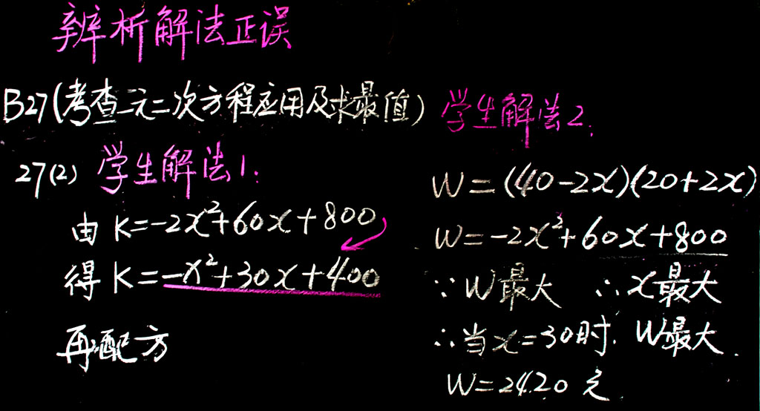
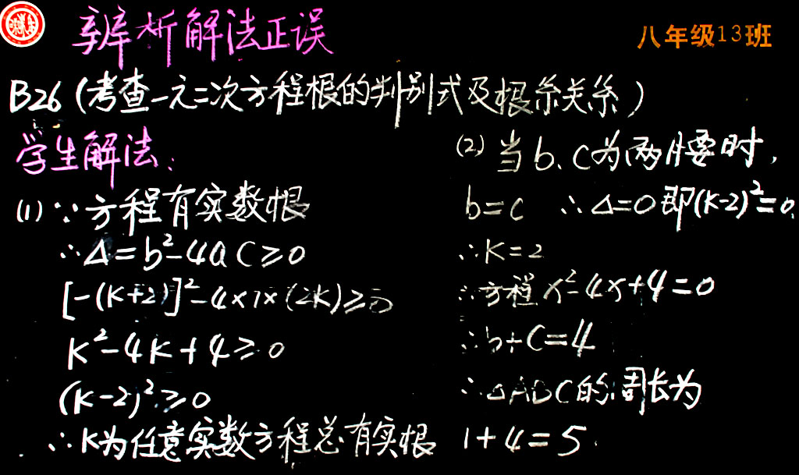（3）难点点拨
难题难主要体现在知识的应用技巧和解题方法上。对于难题决不能公布解答过程了事，要坚持启发性原则和学生自主性原则，应指导学生认真的分析题目条件，引导学生用条件分析得出题目的解决方法，整个过程应充分听取学生对问题的思考结果，帮助学生突破难点。这种题目往往很费时间，但决不能因此草草了事，它对于学生综合运用和分析问题、解决问题的能力提高无疑有很大的作用。最好让学生通过小组合作来解决，教师只讲思路。充分让学生自主表达自己的观点，消除畏惧心理，促使学生积极思考。对于难题注重一题多解和变式教学。
案例六
老师通过一题多解的方式对难题突破
4）迁移创新
迁移运用，反馈同化。在教学中，每一个旧知识都是新知识的基础，而每一个新知识都是旧知识的拓展、延伸和升华，学生的学习过程，正是学生已有的知识水平和教学所要达到的目标认识水平之间不断的相互冲突、转化、发展的过程。学生不可能一次就理解掌握，因此就需要继续创造教学情境，让他们反复体会，反复思考，经历一个再实践再认识的深化过程、一个由量变到质变的积累过程。从而培养学生的思维能力和综合运用能力，提高创新能力。
案例九 老师采用了变式教学提高学生创新思维能力和灵活运用数学知识的能力
22．如图，折叠长方形一角，使点D落在BC边的点F处，已知AB＝8cm，BC＝10 cm，求BF的长.

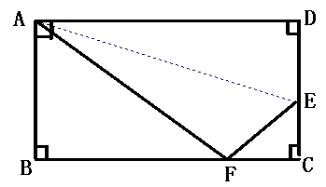
变式一：其他条件不变,把求BF的长改为求EC 的长.
变式二：求四边形ADEF的面积.

（5）、小结反思
教师应引导学生进行小结反思，对知识进行整理，规律进行总结，思想方法进行提炼，形成观点。做到纠正一例，预防一片；讲评一法，会解一类；由低层次到高层次；达到举一反三，触类旁通之效；这一环节要尽量让学生进行自我总结，自我评价。此时教师可以针对个别学生存在的问题进行辅导，争取不要让学生把问题带到课后。
(三)课后补救与提高
对学生的典型错误和薄弱环节，在做了认真的剖析之后，必须根据讲评试卷的反馈情况进行矫正补偿，这是讲评课的延伸，也是保证讲评课效果的必要环节。要求学生在错题本上记下把握不大的、因知识缺漏和能力不足所导致的那些错题，力求弄懂弄通。教师及时依据讲评情况，再精心设计一份针对性练习题，做成学案，作为讲评后的矫正练习，才能彻底地纠正和消除学生的一些根深蒂固的错误观念和认识。每次考试后，不仅要求学生解决试卷中的问题，更为关键的是，通过分析，找出以前的学法的问题，教师要适时地给予指导，指出努力的方向，优化学生的学法。
案例十
老师为了提高学生创新思维能力和灵活运用数学知识的能力采用了课后拓展的方式：
已知正比例函数 ，反比函数 ，
（1）求k为何值时，这两个函数的图象有两个交点；k为何值时，这两个函数图象没有交点？
（2）这两个函数图象能否只有一个交点，若有，求这个交点坐标；若没有，说明理由。
案例十一
老师为了提高学生创新思维能力和灵活运用数学知识的能力采用了课后拓展的方式：
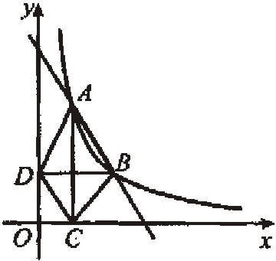
在直角坐标平面内，函数的图象经过A（1，4）、B（a，b），其中a>1。过点A作x轴垂线，重足为C，过点B作y轴垂线，重足为D，连结AD、DC、CB。
（1）若△ABD的面积为4，
求点B的坐标；
（2）求证：DC∥AB；
（3）当AD=BC时，求直线
AB的函数解析式。

案例十二
老师讲评后设计的过关自测
如图，在直角坐标系中，矩形OABC的顶点O与坐标原点重合，顶点A，C分别在坐标轴上，顶点B的坐标为（4，2）．过点D（0，3）和E（6，0）的直线分别与AB，BC交于点M，N．
（1）求直线DE的解析式和点M的坐标；
x
M
N
y
D
A
B
C
E
O
（2）若反比例函数（x＞0）的图象
经过点M，求该反比例函数的解析式，
并通过计算判断点N是否在该函数的图象上；
（3）若反比例函数（x＞0）的图象与
△MNB有公共点，请直接写出m的取值范围．

